**هوالحبیب**



**دانشکده مهندسی برق دانشگاه صنعتی شریف  
پردازش علائم بیولوژیک**  
نیمسال اول 02-01

**تمرین کامپیوتری شماره سه**

**نام و نام‌خانوادگی: ارشاک رضوانی**

**شماره دانشجویی: 98106531**



الف) مورد خواسته‌شده انجام شد، خروجی:

ب) مورد خواسته‌شده انجام شد، خروجی:

ج) مشاهده می­شود به علت دقیقا یکسان نبودن دوره‌های تناوب فیلتر اصلا خوب عمل نکرده، در واقع انگار بخشی از رفرنس با پرایمری همبستگی نداشته.

1. مشاهده می‌شود که جز مینیمم فاز سیگنال‌های بیمار پهن‌تر است و می‌تواند به عنوان یک ویژگی متمایزکننده استفاده شود.

الف) با استفاده از تکه کد داده شده، استیت‌ها را مشخص کردم.

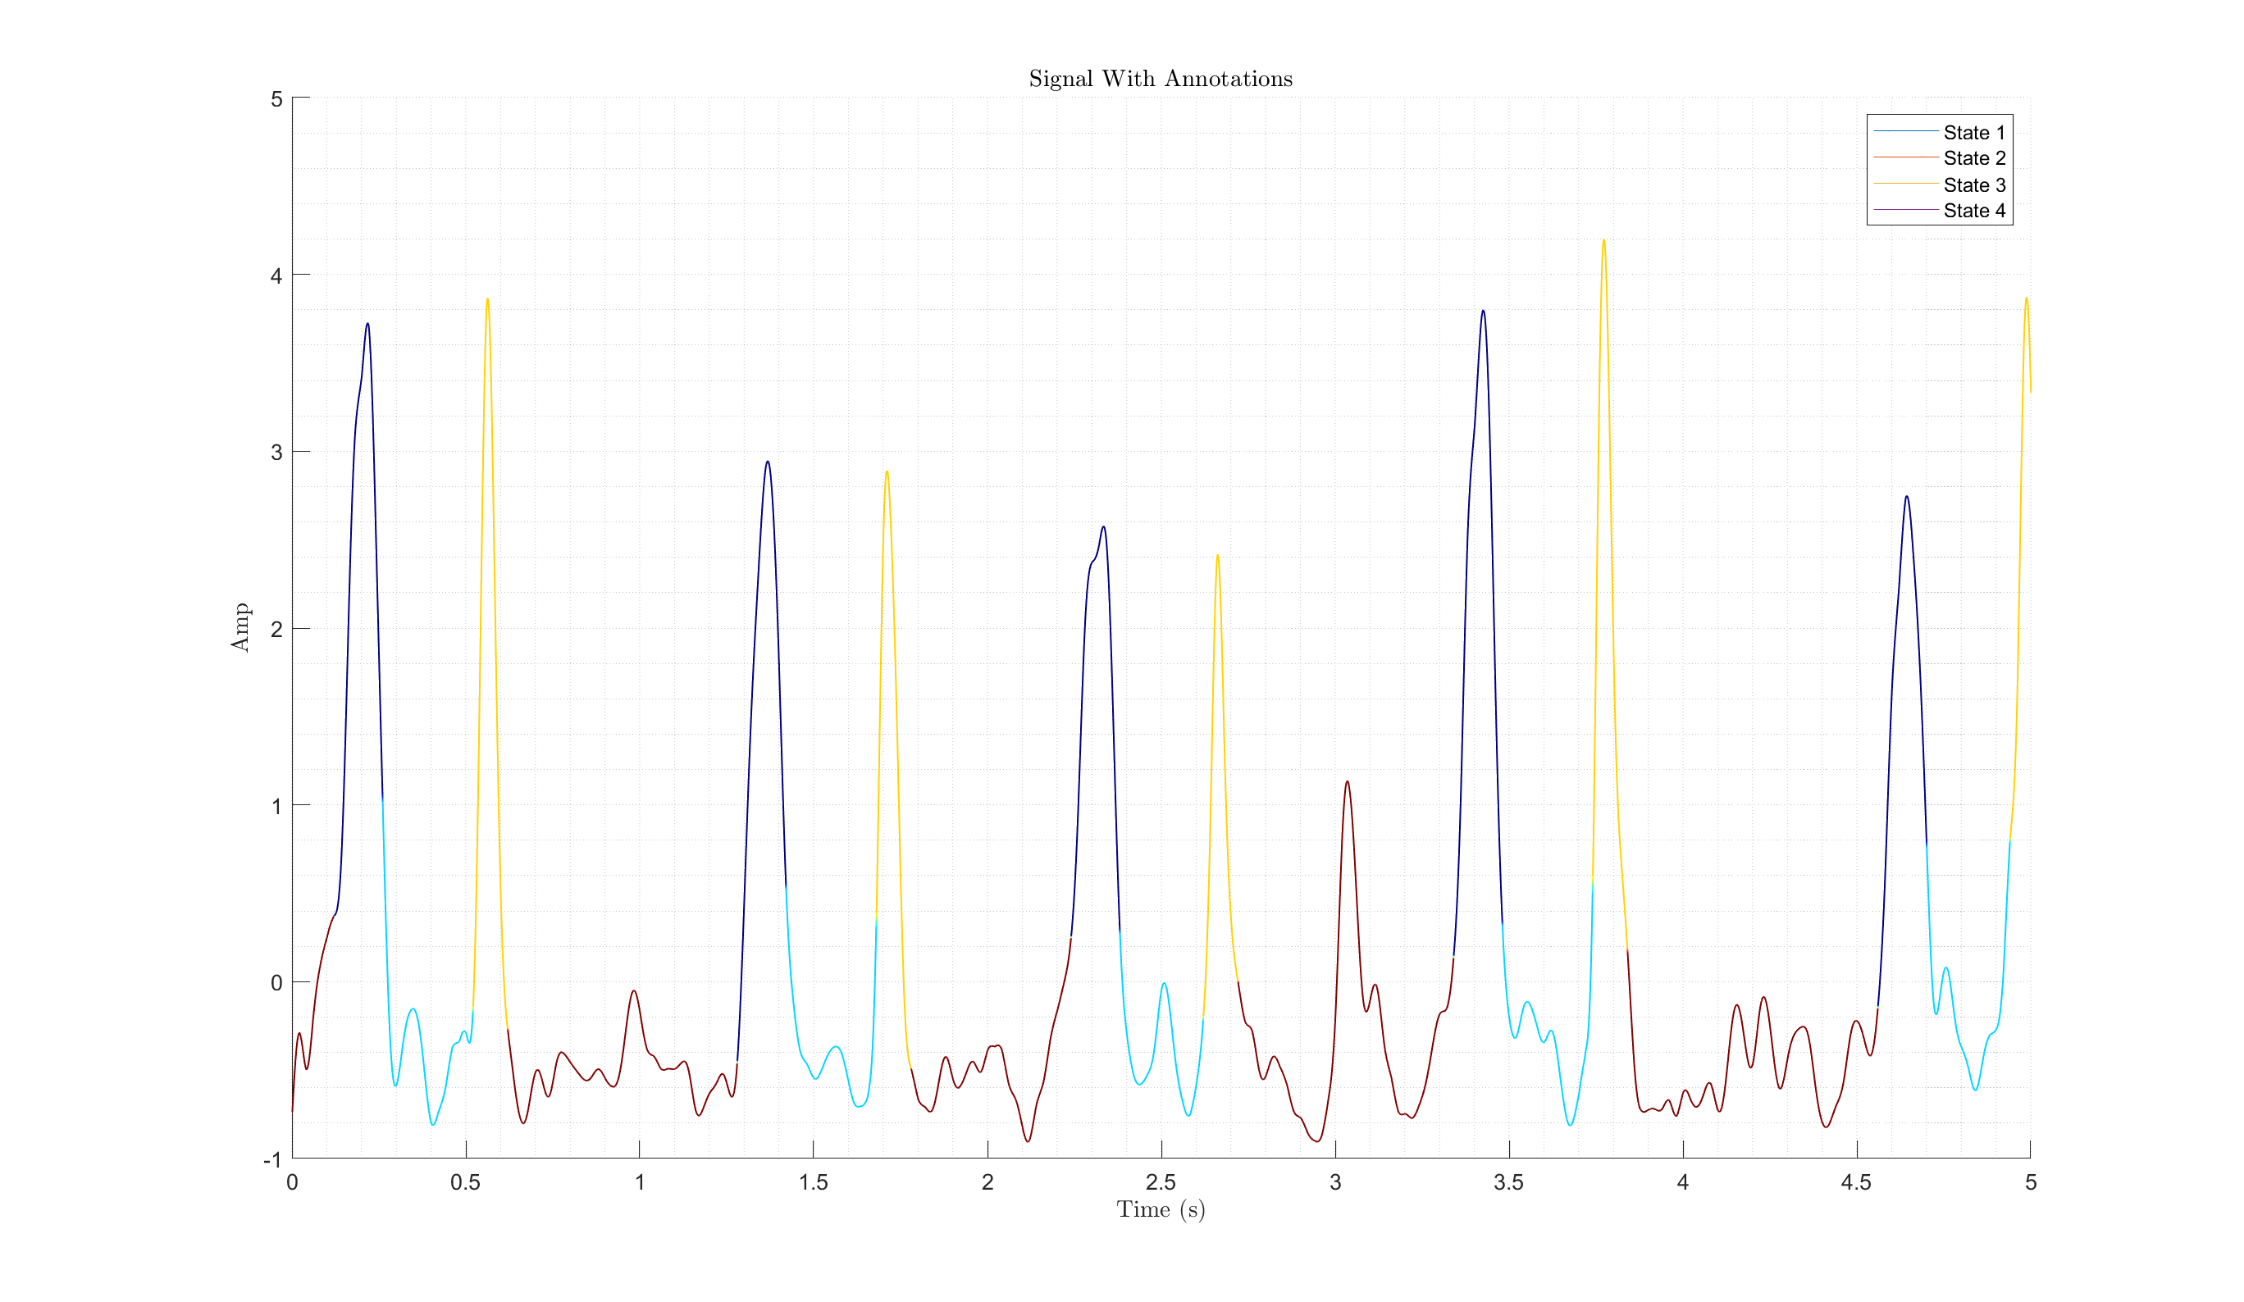ب) خروجی‌ها رو به صورت مناسب ذخیره کرده و رویه‌های استخراج شده را به فرکانس اصلی برگرداندم، خروجی تکه کد و سیگنال قسمت‌بندی شده:

**ج) با استفاده از معیار فیشر برای هر حالت دو ویژگی برتر را انتخاب کردم، سپس با فرض گوسی بودن و هم‌احتمال بودن کلاس‌ها طبقه‌بندها را ساختم، خروجی فضای ویژگی برای هر طبقه‌بند و گوسی‌های فیت شده:

د) ماتریس درهم‌ریختگی:

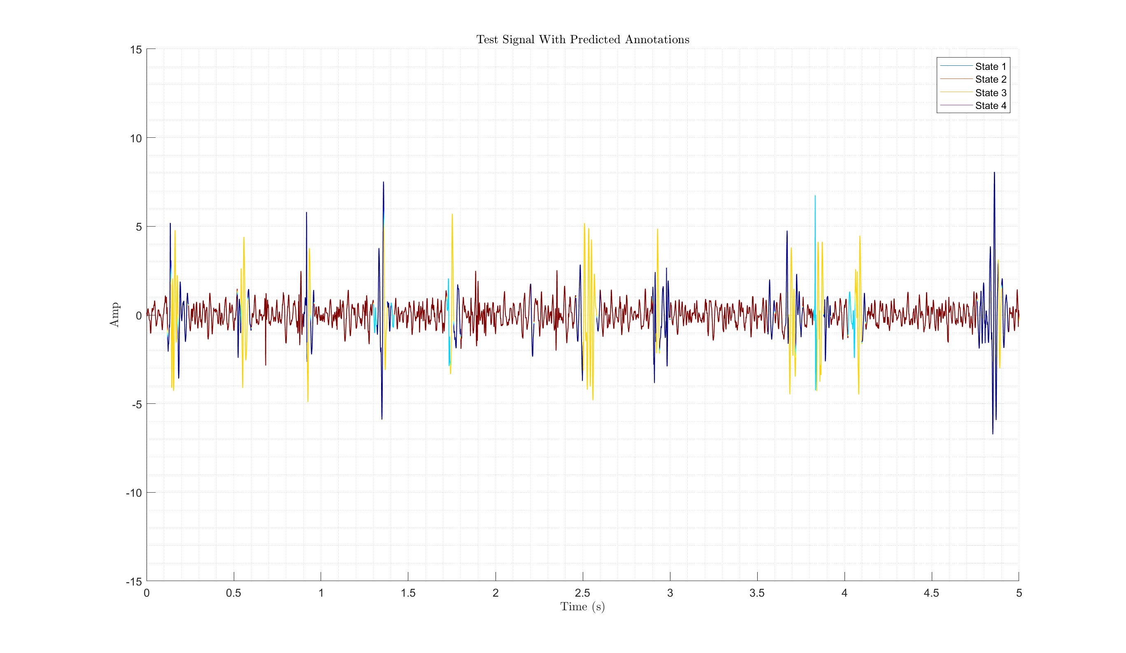سیگنال قسمت‌بندی شده:



الف) داده‌ها به مانند قسمت قبل جدا شدند سپس به ساختن ماتریس ترنزیشن پرداختیم، توجه شود که این ماتریس یک ماتریس تنک است زیرا از هر استیت فقط به یک استیت می‌توانیم برویم و جمع احتمال ترنزیشن‌ها از یک استیت، یک است. حال به راحتی می‌توان احتمال ماندن در یک استیت به شرط همان استیت را حساب کرد، به این صورت که در هر بازه مربوط به آن استیت چند سمپل اخر و اول را به ترنزیشن آن نسبت می‌دهیم، پس احتمال ماندن در آن استیت به شرط همان استیت از تقسیم تعداد سمپل‌های آن جز آنها که به ترنزیشن نسبت دادیم به کل سمپل‌های آن استیت حساب می‌شود، با کم کردن این احتمال از یک و بررسی سیگنال اصلی با لیبل‌ها احتمال ترنزیشن از هر استیت را به استیت مناسب حساب کرده و در درایه درست قرار می‌دهیم. انتظار داریم درایه‌های روی قطر اصلی بسیار بزرگتر از بقیه باشند که همینطور هم هست:

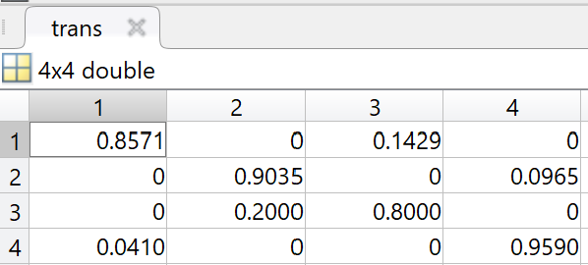

ب) مراحل خواسته شده انجام شد و الگوریتم اجرا شد، در ادامه خروجی‌ها و توضیحات را اورده‌ام:

ماتریس درهم‌ریختگی ترین:



ماتریس درهم‌ریختگی تست:



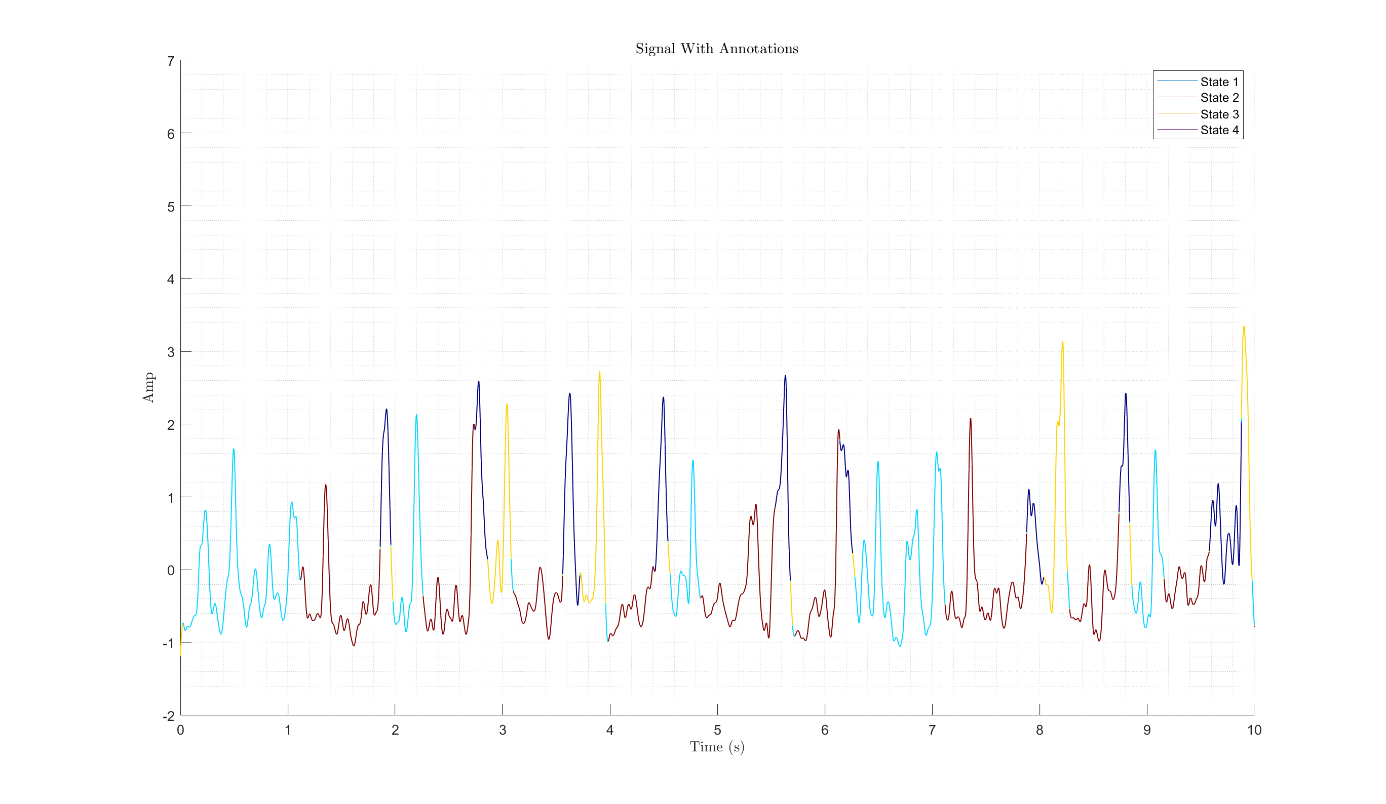سیگنال ترین به همراه لیبل‌ها:

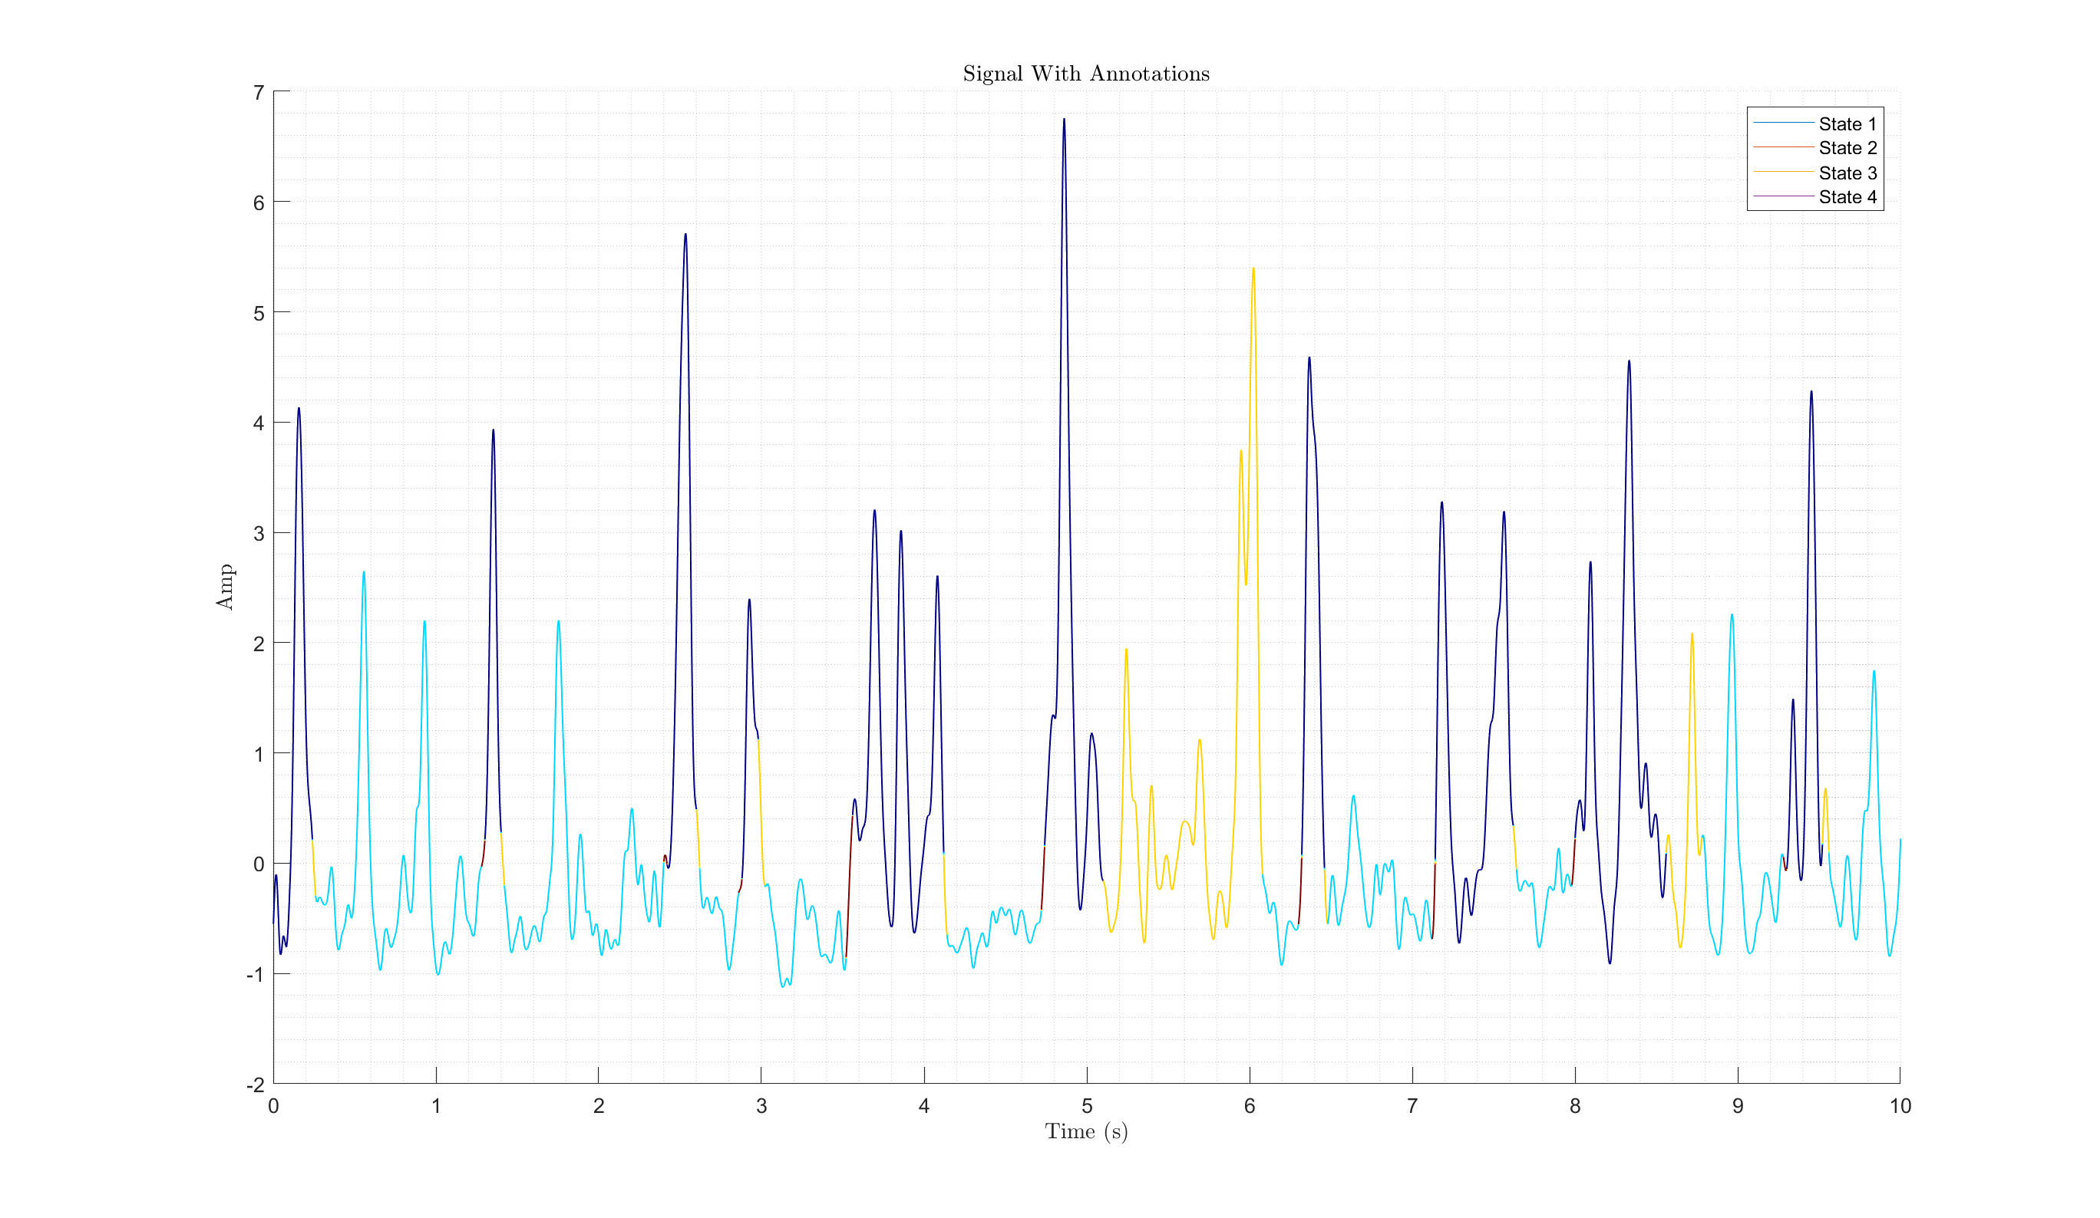سیگنال تست به همراه لیبل‌ها:

پس از ساخت ماتریس ترنزیشن (a) به ساخت ماتریس امیشن (b) می‌پردازیم، برای ساخت این ماتریس نیاز به احتمال تولید یک سمبل به شرط استیت را داریم، ولی خب حساب کردن مستقیم این احتمال سخت است، پس از قانون بیز استفاده می‌کنیم، به این صورت که احتمال یک استیت به شرط سمبل را با استفاده از یک طبقه‌بند مبتنی بر تئوری تصمیم‌گیری بیز حساب می‌کنیم (در اینجا از رگرسیون لجستیک برای اینکه خروجی را احتمال می‌دهد استفاده کردیم که بخش ترین ما همین ساخت ضرایب رگرسیون از روی داده‌ها است، بعد از آن صرفا از این ضرایب برای محاسبه احتمال هر کلاس به صورت One Vs. All استفاده می‌شوند) و سپس برای هر استیت احتمال بودن در آن استیت به شرط سمبل را داریم که در سطرهای ماتریس امشین میریزیم، سپس با استفاده از توزیع احتمال استیت‌ها آن را نرمالایز میکنیم (ادامه قانون بیز) و چون مخرج صرفا برای به شکل احتمال درآوردن عدد است و می‌دانیم در هر لحظه از زمان جمع احتمال تولید سمبل‌ها یک است، به صورت دستی جمع را مساوی یک می‌کنیم (تقسیم بر جمع همه، می‌توانستیم از سافت‌مکس نیز استفاده کنیم)، حال هم ماتریس ترنزیشن و هم امیشن و هم احتمال اولیه را داریم، پس می‌توانیم به راحتی الگوریتم ویتربی را ران کنیم، توجه شود که چون به اندازه سمپل‌های زمانی ابزرویشن داریم و سیگنال‌ما نمونه‌های یک سیگنال پیوسته است، به تعداد ابزرویشن‌ها سمبل داریم که هیچ‌کدام با دیگری یکی نیستند پس رشته ورودی به الگوریتم اعداد یک تا طول مشاهدات است. خروجی این الگوریتم در فاز ترین بهتر از حالت قبل است ولی در فاز تست به علت اینکه سمبل‌های ابزرویشن‌ها هیچ تطابقی با حالت ترین ندارند و ما صرفا احتمال تولید آن‌ها را به شرط استیت از رگرسیون قبلی حساب کرده‌ایم خیلی نتیجه خوبی نگرفته‌ایم ولی در هر صورت سیگنال قطعه‌بندی مناسبی شده و رنگ‌ها تا حدی معنی‌دار هستند.